МКУ «Управление образования Уйского муниципального района»
МКОУ «Уйская школа-интернат VIII вида»

Номинация: «Лучшая технологическая карта урока, организуемого для обучающихся с ограниченными возможностями здоровья с использованием цифровых инструментов»

Автор: Ильина Анна Валерьевна, учитель начальных классов, marchenko_anna5@mail.ru, МКОУ «Уйская школа-интернат VIII вида»

2023 год
Краткая аннотация работы.
Название: «Россия – Родина моя»
Цель, задачи и планируемые результаты:
Цель – духовно-нравственное и патриотическое воспитание на основе национальных ценностей.
Задачи:
- Познакомить с основными понятиями о символах Российской Федерации.
- Формирование мыслительной деятельности, памяти на основе выполнения практических заданий.
- Развитие навыков совместной деятельности с педагогом, со сверстниками, становление качеств, обеспечивающих успешность участия в коллективной деятельности.
Планируемые результаты:
- личностные результаты – способность к осмыслению социального окружения, своего места в нем, принятие соответствующих возрасту ценностей и социальных ролей;
- метапредметные результаты – активно участвовать в деятельности, использовать принятые ритуалы социального взаимодействия с одноклассниками и учителем, работать с информацией (понимать изображение, текст, устное высказывание, элементарное схематическое изображение);
- предметные результаты – знание основных государственных символов РФ, уметь работать на занятии совместно со сверстниками, участвовать в коллективной деятельности.
Педагогическая технология, методы, приемы, используемые для достижения планируемых результатов.
Для достижения планируемых результатов в ходе проведения воспитательного мероприятия был использован ряд технологий:
- личностно-ориентированная технология;
- технология развития критического мышления;
- игровые технологии;
- арт-технология.
Используемые методы и приёмы: словесные, наглядные, методы проблемного обучения, коллективно-творческая деятельность.
Ресурсы, необходимые для подготовки и проведения мероприятия:
- материально-технические: интерактивная панель, ватман А3, клей ПВА, салфетки;
- информационные: художественная литература (стихи и загадки), по материалам которой проводится мероприятие, презентация для демонстрации наглядного материала, аудиозапись стихотворения (готовится классным руководителем), кроссворд, ребусы (готовится педагогом-библиотекарем);
- методические: изучений методической литературы по теме воспитательного мероприятия.
Для проведения мероприятия требуется предварительная подготовка: дети совместно с родителями (с учетом социального статуса родителей) и (или) воспитателями (педагогами дополнительного образования) готовят в технике торцевания части (пазлы) для коллективно-творческой работы (составления флага РФ), разучивают стихи.

Этап мероприятия, вид деятельности | Задачи | Действия учителя | Действия детей | Продолжительность
Организационный момент.  Работа с ребусом | Психологический настрой.  Коррекция внимания, мышления.  Формирование положительной мотивации к занятию. | -Добрый день, ребята!  Сегодня у нас с вами очень серьезное занятие, поэтому вы должны быть очень внимательными и сообразительными.  - Для этого вам необходимо разгадать ребус.  Р1А  - Какое слово у вас получилось?  - Совершенно, верно, получилось слово РОДИНА.  - Кто догадался, о чем же мы сегодня будем говорить?  - Правильно, будем говорить о Родине. | Дети «читают» ребус, отвечают и объясняют, как получили «ответ»  - «Родина»  - О Родине. | 2 мин.
Основной этап мероприятия.  Прослушивание аудиозаписи.  Работа по вопросам учителя.  Работа с картой.  Демонстрация стихотворений наизусть  Работа с ребусом  Рассматривание иллюстрации на слайде  Словарная работа  Демонстрация стихотворения наизусть подготовленным ребенком.  Остальные дети слушают.  Физминутка | Коррекция слухового восприятия,  внимания.  Развитие навыков совместной деятельности  Формирование мыслительной деятельности, памяти на основе выполнения практических заданий. | (Включает аудиозапись отрывка стихотворения «Родина» Т. Боковой)  Родина слово большое, большое!  Глубже морей оно, выше небес!  В нём умещается ровно полмира:  Мама и папа, соседи, друзья.  Город родимый, родная квартира,  Бабушка, школа, котенок … и я.  Зайчик солнечный в ладошке,  Куст сирени за окошком,  И на щёчке родинка –  Это тоже Родина.  - Ребята, как вы понимает слово Родина? Что для каждого из вас Родина? | Слушают запись.  Ответы детей (мама, папа, школа, бабушка…и т.п.) | 4 мин.
 |  | - А как называется наша Родина?  - Кто, ребята, знает, как еще называем мы Россию?  - Россия – Российская Федерация. | - Россия
 |  | - Россия – самая большая страна в мире. Посмотрите на карту.  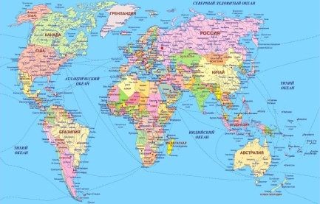  Нет в мире такой большой страны, как Россия. Границы России проходят и по воде, и по суше (земле). | Дети рассматривают карту. | 7 мин.
 |  | 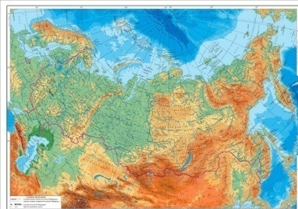  - Посмотрите, как много на карте России голубого цвета. Это так обозначены моря, реки и озера, зеленым цветом – лес, а коричневым отмечены горы. Вот какая большая и богатая наша Родина – Россия.  - Послушаем стихотворение, которое нам расскажут ребята.  1. Если долго-долго-долго  В самолёте нам лететь,  2. Если долго-долго-долго  На Россию нам смотреть,  3. То увидим мы тогда  И леса, и города,  4. Океанские просторы,  Ленты рек, озёра, горы…  5. Мы увидим даль без края,  Тундру, где звенит весна,  6. И поймём тогда, какая,  Наша Родина большая,  Необъятная страна. | Читают подготовленные дети стихотворение «Необъятная страна» В. Степанова
 |  | - А еще в России есть прекрасные города.  - Назовите мне, какие города вы знаете.  - Разгадав этот ребус, вы прочтете название еще одного города России  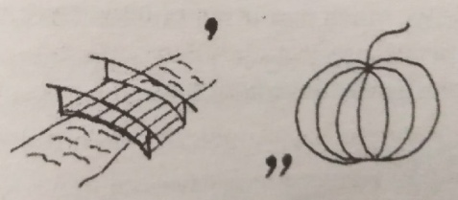  -Правильно, Москва.  - А кто знает, что это за город, чем он отличается от других городов России?  - Верно. Москва – это столица России, самый главный город нашей страны. | Ответы детей  - Москва | 3 мин.
 | Коррекция памяти.  Знакомство с основными понятиями о символах Российской Федерации. | - Ребята, вы, наверное, видели, что на праздниках, соревнованиях каждая страна несет свой флаг.  - Вспомните, на нашей общешкольной линейке старшеклассники тоже выносили флаг России, и звучал гимн России  - Так вот, ребята, у каждой страны есть свой флаг, гимн и герб.  - На слайде мы видим герб, флаг и гимн России.  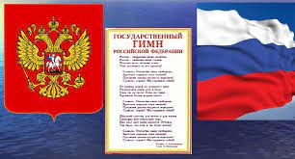  Они называются государственными СИМВОЛАМИ страны (на доске слово «СИМВОЛ»)  - Давайте прочитаем слово «СИМВОЛ».  Слово «символ», значит «знак» | - Да  Читают вслух хором, несколько детей отдельно. | 2 мин.
 |  | - Давайте рассмотрим флаг России, а Карина нам прочитает стихотворение.  Белый цвет – берёзка,  Синий – неба цвет.  Красная полоска –  Солнечный рассвет.  (В. Степанов) | Читает стихотворение | 1 мин.
 |  | - Сколько полос на Российском флаге?  - Какого они цвета? | Ответы детей
 | Двигательная активность.  Коррекция внимания. | - Чтобы лучше запомнить флаг России и отдохнуть, сделаем разминку.  «Флаг у нас прекрасный (рисуем руками прямоугольник)  Белый, синий, красный. (рисуем руками зигзаги)  Белый – мир и чистота, (рисуем руками овал над головой)  Синий – верность, небеса, (рисуем руками овал перед собой)  Красный – мужество, отвага (сжимаем и разжимаем руки в локтях к плечам)  Вот цвета родного флага!» (руки вытянуты вверх ладонями перед собой) | Выполняют действия, повторяя слова вместе с учителем. | 2 мин.
Восприятие рассказа учителя (сопровождается показом иллюстраций на слайде).  Работа с интерактивной доской. | Знакомство с основными понятиями о символах Российской Федерации. | - Ребята, флаг нашей страны имеет свою историю.  Много- много лет назад люди использовали шест, привязывали к его верхушке пучки травы, веток. Назывался он «стягом» и нужен он был, чтобы «стянуть» - позвать к себе воинов для защиты своих земель, домов.  Потом стяги стали делать из ткани.  Сейчас наш флаг – трехцветный, каждый цвет имеет свое значение.  - Делая зарядку, мы называли значение каждого цвета.  - Кто запомнил, что означает белый цвет?  (выслушивает ответы детей, затем вызывает к интерактивной доске одного ученика, ученик нажимает на белый цвет, появляется надпись)  - Что означает синий цвет?  (аналогичная работа с интерактивной доской)  - А что означает красный цвет российского флага? (аналогичная работа с интерактивной доской) | Ответы детей.  У интерактивной доски работают 3-4 ученика по очереди. | 4 мин
 | Формирование мыслительной деятельности, на основе выполнения практических заданий.  Развитие навыков совместной деятельности со сверстниками в коллективной деятельности. | - Сегодня мы все вместе сделаем свой флаг России.  - У каждого из вас есть заготовки - части флага в виде пазлов, нам нужно правильно их собрать, приклеить на основу (ватман), чтобы получился Российский флаг.  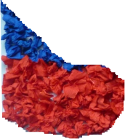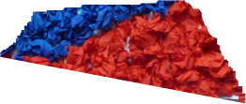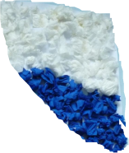  В ходе работы напоминаю детям, что работать нужно дружно, т.е. помогать друг другу, не мешать товарищу (не толкать, не ругаться…) и тогда коллективная работа будет красивой и аккуратной.  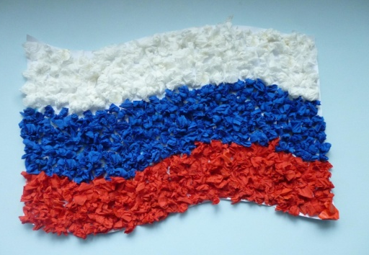 | Дети выполняют коллективную работу | 9 мин
Заключительный этап: подведение итогов занятия, рефлексия.  Демонстрация стихотворения наизусть подготовленным ребенком.  Остальные дети слушают. | Формирование мыслительной деятельности | - Ребята, посмотрите, какой замечательный флаг у нас получился!  - Флаг, какой страны мы делали?  - Какого цвета российский флаг?  - Что означает каждый цвет? | - Мы делали флаг России.  - Трехцветный  - Ответы детей (в помощь слайд с описанием) | 5 мин
 | Коррекция памяти, мыслительной деятельности  Коррекция слухового восприятия | - А кто помнит, какие еще есть символы России?  - Правильно. О них мы с вами поговорим на следующем занятии.  - А сегодня мне хочется сказать вам, что вы все молодцы. Отвечали на мои вопросы, правильно разгадывали ребусы. И самое главное дружно сделали флаг России.  - И закончим наше занятие стихотворением, которое нам прочитает Костя  Наша Родина – Россия!  Здесь родились мы на свет,  Нет земли для нас красивей,  И любимей в мире нет!  Здесь твой дом, твоя семья,  Здесь живут твои друзья!  Должен Родину, как мать,  Ты беречь и защищать!  (Олеся Емельянова) | - Гимн, герб (в помощь слайд с символами России)  - Читает наизусть стихотворение «Наша Родина – Россия»

